FICHE DE PRESENTATION
PROJET RESIDENCE BOIS

Deux jours de travail collectif et des bonnes idées : le plus abouti ci-dessous.
Les autres propositions ici : ownCloud/ARTEFACTS ET ENTREPRENEURS/Résidences Artefacts/2017/Residence bois/Fiches Objets

CUBE pour conception de bancs, tables, étagères, tabourets….)

Contexte :
Création de mobilier pour événement (concert, spectacle, exposition…). Il est facilement transportable et assemblable par un système de fixation sur 4 points avec des écrous oreilles. Il est possible de pouvoir créer des assemblages spécifiques selon l’utilité voulu et l’espace disponible.

Description :  Les cubes sont formés de 4 planches de 357x357mm et une planche de fond de 375x375mm visée entre elles. Les planches ont toutes 4 trous au centre pour l’assemblage des cubes selon le besoin.  Pièces et matériaux pour un cube :  -4 planches OSB de 357x357mm  -1 planche OSB de 375x375mm  -20 vis à bois de 4x40 (3 vis par arrête)  -20 Ecrous oreilles  -20 Vis boulons  - 40 Rondelles | 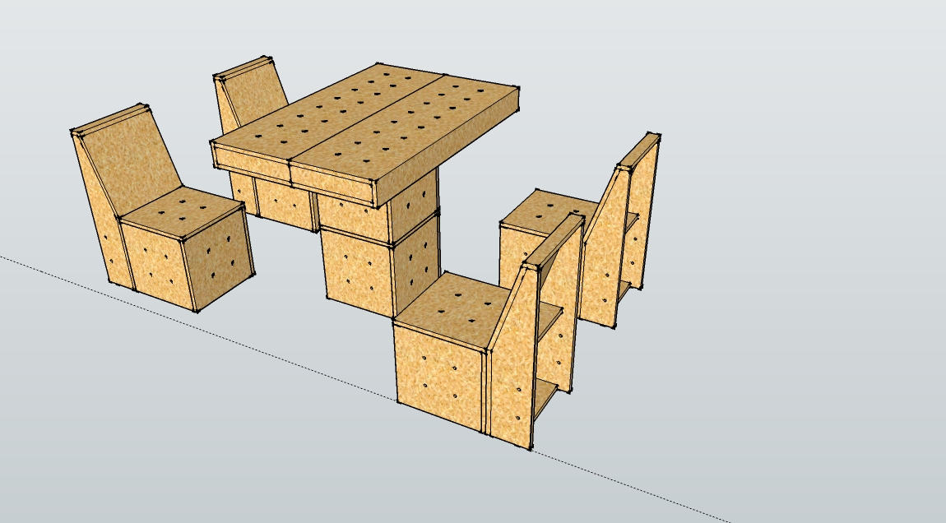
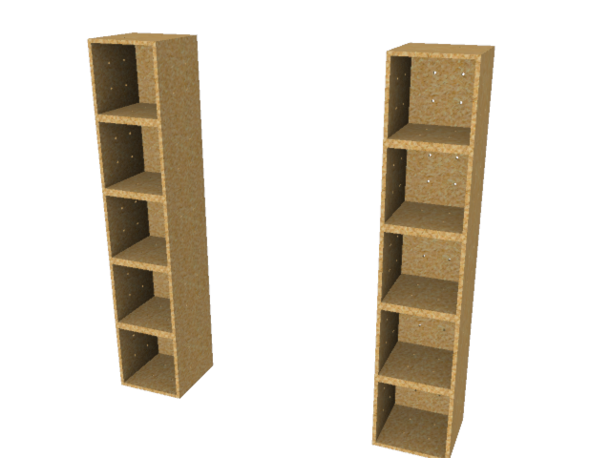 | Informations :  4 trous à 125mm de chaque côté et de 120mm de diamètre.  Prix en magasin :  100 Écrous oreilles : diamètre 6mm : 20,00€  1 Panneau OSB 18mm - 150mm2 : 25,00€  250 vis 4x40 : 8,00€  10 Vis boulons : 5,00€  200 Rondelles : 8,00€  Prix pour un cube:  150m² Bois OSB : 25,00€  20 Vis : 0,64€  20 Ecrous oreilles : 4,00€  20 Vis boulons : 10,00€  40 Rondelles : 1,60€  Total pour la fabrication d’un cube : 41,24€

